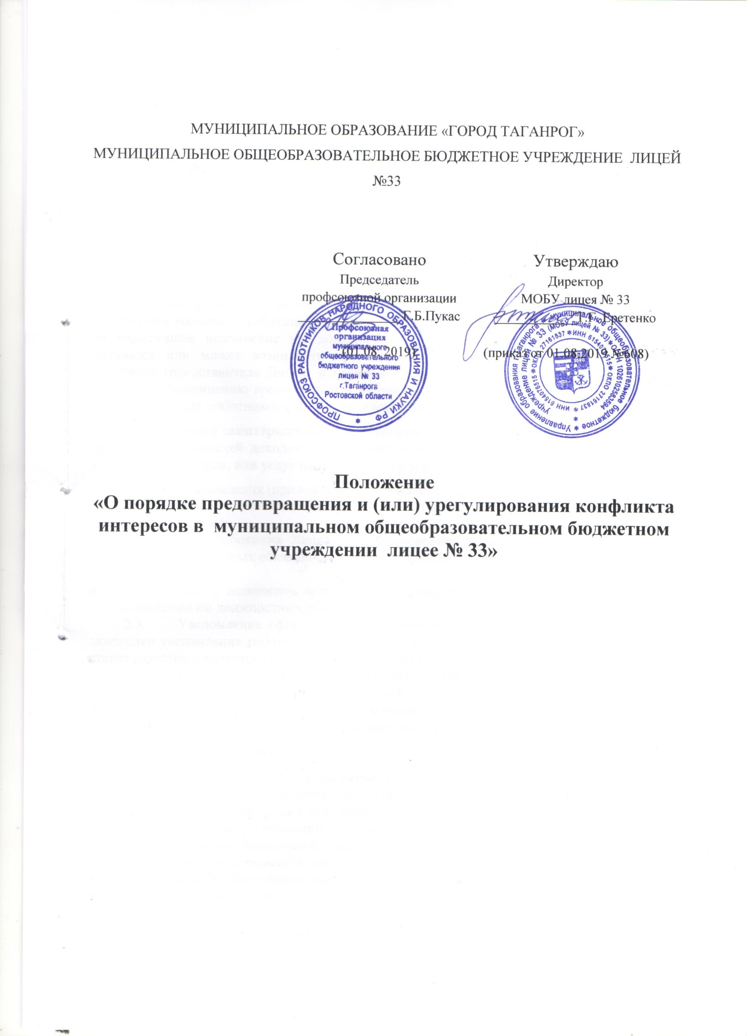

1. Общие положения
- Настоящее Положение разработано в целях реализации Федерального закона от 25 декабря 2008 года N 273-ФЗ "О противодействии коррупции" и определяет:
- процедуру уведомления работодателя работником о наличии конфликта интересов или о возможности его возникновения;
- порядок предотвращения и урегулирования конфликта интересов работодателем.

- Процедура уведомления работодателя о наличии конфликта интересов или о возможности его возникновения
  - Работник обязан уведомлять работодателя в лице директора муниципального общеобразовательного бюджетного учреждения лицея № 33 (далее Лицей) о каждом случае возникновения у него личной заинтересованности, которая приводит или может привести к конфликту интересов.
Конфликт интересов - ситуация, при которой личная заинтересованность (прямая или косвенная) работника (представителя организации) влияет или может повлиять на надлежащее исполнение им должностных (трудовых) обязанностей, при которой возникает или может возникнуть противоречие между личной заинтересованностью работника (представителя Лицея) и правами и законными интересами Лицея, способное привести к причинению вреда правам и законным интересам, имуществу и (или) деловой репутации Лицея, работником (представителем Лицея) которой он является.
Личная заинтересованность - возможность получения в связи с исполнением трудовых обязанностей доходов в виде денег, ценностей, иного имущества, в том числе имущественных прав, или услуг имущественного характера для себя или для третьих лиц.
  - Уведомления (приложение №1) подаются (направляются) по вопросам:
а) уведомление о несоблюдении работником Лицея требований об урегулировании конфликта интересов;
б) уведомление работника Лицея о возникновении личной заинтересованности при исполнении должностных обязанностей, которая приводит или может привести к конфликту интересов;
в) уведомление о возможном возникновении конфликта интересов у работника Лицея при исполнении им должностных обязанностей.
  - Уведомление оформляется в письменном виде в двух экземплярах. Первый экземпляр уведомления работник передает инспектору по кадрам Лицея, как только станет известно о наличии конфликта интересов или о возможности его возникновения.
  - Второй экземпляр уведомления, заверенный инспектором по кадрам Лицея, остается у работника в качестве подтверждения факта представления уведомления.
  - В случае если работник не имеет возможности передать уведомление лично, оно может быть направлено в адрес Лицея заказным письмом с уведомлением и описью вложения.

- Порядок регистрации уведомлений
  - Уведомления о наличии конфликта интересов или о возможности его возникновения регистрируются в день поступления.
  - Регистрация уведомлений производится инспектором по кадрам Лицея в «Журнале регистрации уведомлений о возникшем конфликте интересов или о возможности его возникновения, представленных работниками МОБУ лицея № 33, учредителем которого является Управление образования города Таганрога» (приложение №2), листы которого должны быть пронумерованы, прошнурованы и скреплены подписью директора лицея и печатью.
В журнале указываются:
- порядковый номер уведомления;
- дата и время принятия уведомления;
- фамилия и инициалы работника, обратившегося с уведомлением;
- дата и время передачи уведомления работодателю;
- краткое содержание уведомления;
- фамилия, инициалы и подпись ответственного лица, зарегистрировавшего уведомление.
3.3. На уведомлении ставится отметка о его поступлении, в котором указываются дата поступления и входящий номер.
- После регистрации уведомления в журнале регистрации заявление передается на рассмотрение председателю комиссии по урегулированию конфликта интересов муниципального общеобразовательного бюджетного учреждения лицея № 33 (далее – Комиссия) не позднее рабочего дня, следующего за днем регистрации уведомления.

- Порядок принятия мер по предотвращению и (или) урегулированию конфликта интересов
  - Председатель Комиссии - должностное лицо, ответственное за противодействие коррупции в Лицее – директор Лицея, при поступлении к нему уведомления течение трех рабочих дней организует работу Комиссии в соответствии с положением «О комиссии по урегулированию конфликта интересов муниципального общеобразовательного бюджетного учреждения лицея № 33».
  - На основании рекомендаций Комиссии директор Лицея принимает решение о мерах по предотвращению или урегулированию конфликта интересов. Решение оформляется в форме правового акта. Контроль реализации данного правового акта осуществляется лицом, ответственным за профилактику коррупционных правонарушений в Лицее.
  - Уведомление о наличии конфликта интересов или о возможности его возникновения приобщается к личному делу работника.

Приложение № 1 к положению
«О порядке предотвращения и (или) урегулирования конфликта интересов в муниципальном общеобразовательном бюджетном учреждении лицее № 33»

Форма уведомления о возникшем конфликте интересов или о возможности его возникновения

Директору МОБУ лицея № 33 Еретенко Т.Г. _____________________________________
______________________________________
(ФИО, должность работника МОБУ лицея № 33)

УВЕДОМЛЕНИЕ
о возникшем конфликте интересов или о возможности его возникновения
В соответствии с Федеральным законом от 25 декабря 2008 года № 273-ФЗ «О противодействии коррупции» сообщаю о том, что:
1._____________________________________________________ (Описывается ситуация, при которой личная заинтересованность работника Лицея влияет или может повлиять на объективное исполнение им должностных обязанностей и при которой возникает или может возникнуть противоречие между личной заинтересованностью работника Лицея и законными интересами граждан, организаций, общества, субъекта Российской Федерации или Российской Федерации, способное привести к причинению вреда законным интересам последних)
2._______________________________________________________ (Описание должностных обязанностей, на исполнение которых может негативно повлиять либо негативно влияет личная заинтересованность работника Лицея)
3. _______________________________________________________ (Дополнительные сведения)

______________________ __________________
(личная подпись работника МОБУ лицея № 33) (ФИО работника МОБУ лицея № 33)
____________________
(дата написания уведомления)

Уведомление зарегистрировано в журнале регистрации «__ ________ » 20____г. за №_____
____________________________________
(ФИО ответственного лица)

Приложение № 2 к положению
«О порядке предотвращения и (или) урегулирования конфликта интересов в муниципальном общеобразовательном бюджетном учреждении лицее № 33»

ЖУРНАЛ
регистрации уведомлений о возникшем конфликте интересов или о возможности его возникновения, представленных работниками МОБУ лицея № 33, учредителем которого является Управление образования города Таганрога
№  п\п | Дата и время принятия уведомления | ФИО работника, подавшего уведомление | Дата и время передачи уведомления  работодателю | Краткое содержание  уведомления | ФИО и подпись сотрудника,  зарегистрировавшего  уведомление | Примечание
1 | 2 | 3 | 4 | 5 | 6 | 7

